МБУК «Рославльская МЦБС»
Козловская сельская библиотека, ф.22

«БЕЛЫЙ АНГЕЛ РОССИИ»
Детско-юношеские Елизаветинские чтения

Доклад
на тему:
«Великая княгиня Елизавета Фёдоровна:
жизнь и подвижническая деятельность»

Подготовил:
воспитанник СОГБУ СРЦН «Теремок»
Терехов Юрий,19.02.2008г.р.
руководитель: воспитатель
Сазоненкова Наталья Викторовна

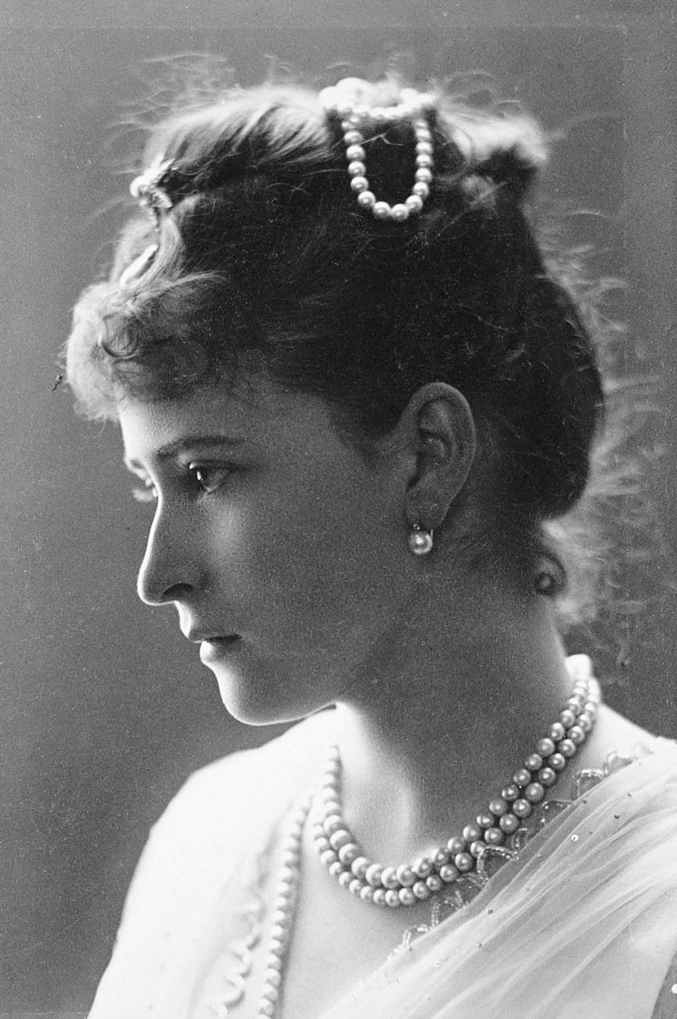

Я на тебя гляжу, любуясь ежечасно:
Ты так невыразимо хороша!
О, верно, под такой наружностью прекрасной
Такая же прекрасная душа!
Какой-то кротости и грусти сокровенной
В твоих очах таится глубина;
Как ангел ты тиха, чиста и совершенна;
Как женщина, стыдлива и нежна.
Пусть на земле ничто
средь зол и скорби многой
Твою не запятнает чистоту.
И всякий, увидав тебя, прославит Бога,
Создавшего такую красоту!

Детство и юность

Елизавета родилась в 1864 году в Дармштадте, на территории герцогства Гессен. До 1918 года это было отдельное государство, сейчас его земли входят в состав Германии. Её отцом был правитель герцогства Людвиг IV, а матерью – дочь королевы Великобритании Виктории – принцесса Алиса. В их браке на свет появились еще 4 дочери и 2 сына. Старший сын, названный Эрнст Людвиг, впоследствии занял престол отца и оставался на нём до революционных событий 1918 года.
С годами конфликт между отцом Елизаветы и её бабушкой рос. Стали ухудшаться отношения и между супругами. Совместную жизнь омрачила трагедия с младшим сыном Фридрихом. Когда Элле – это прозвище дали девочке в семье – было восемь лет, её двухлетний брат погиб, выпав из окна. Герцогиня Алиса всё чаще проводила время у матери, забирая в Англию и детей.
Спустя 4 года принцессы Гессен-Дармштадские и будущий правитель герцогства осиротели, потеряв из-за дифтерии мать и младшую сестру Марию. С этого времени и Элла, и её сестра Аликс – будущая жена российского императора Александра Фёдоровна – воспитываются в основном во дворце британской короны, расположенном в городе Ист-Каус. Первые два года у монаршей пары не было резиденции. Влиятельная тёща герцога настаивала на том, чтобы для её дочери возвели дворец на средства казны Гессена, но зять всячески сопротивлялся, поскольку ресурсов для этого не было. Семья переезжала из одного арендованного особняка в другой.
Елизавета Фёдоровна, принцесса Гессен-Дармштадская, была одной из семерых детей великого герцога Людвига IV и принцессы Алисы. Дети воспитывались строго, в традициях старой Англии. Одежда и еда были простыми, без изысков. Элла (так Елизавету называли в семье) получила домашнее образование, любила рисование и музыку. Для девочек проводят занятия по ведению
домашнего хозяйства, религии, этикету. За порядком и соблюдением правил следила принцесса Алиса. Старшие дочери выполняли часть домашней работы: держали комнаты в чистоте, заправляли постели, топили камин. Впоследствии Елизавета Фёдоровна говорила: «В доме меня научили всему». Кроме того, принцесса Алиса старалась воспитать детей в соответствии с христианскими заповедями. Не удивительно, что с детства Элла была очень религиозна.
Большую роль в её духовной жизни сыграл образ святой Елизаветы Тюрингской, в честь которой девочка была названа. Эта святая, родоначальница герцогов Гессенских, прославилась делами
милосердия.

Небольшое отступление. Имя Елизавета принцессе было дано неслучайно. Елизавета Тюрингская (она же Венгерская) — весьма почитаемая в католическом мире святая. Одна из дочерей Елизаветы, София, жена Генриха II, герцога Брабантского, была матерью Генриха I, родоначальника Гессенского ландграфского дома. Великая княгиня Елизавета Фёдоровна, принадлежавшая к дому герцогов Гессен-Дармштадтских, являлась, таким образом, прямым потомком св. Елизаветы Тюрингской. Этот факт отмечается биографами Елизаветы Федоровны как весьма важный в становлении её личности. Сама же юная принцесса именовала себя Эллой, так её звали и все близкие.

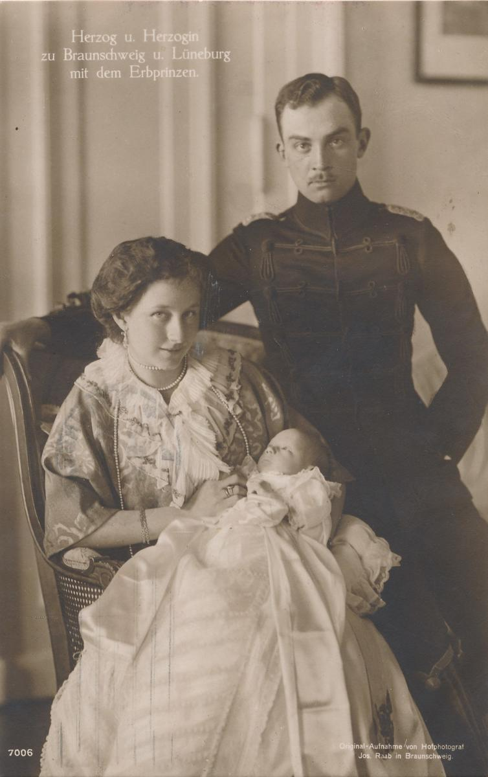ноябрь 1864 года
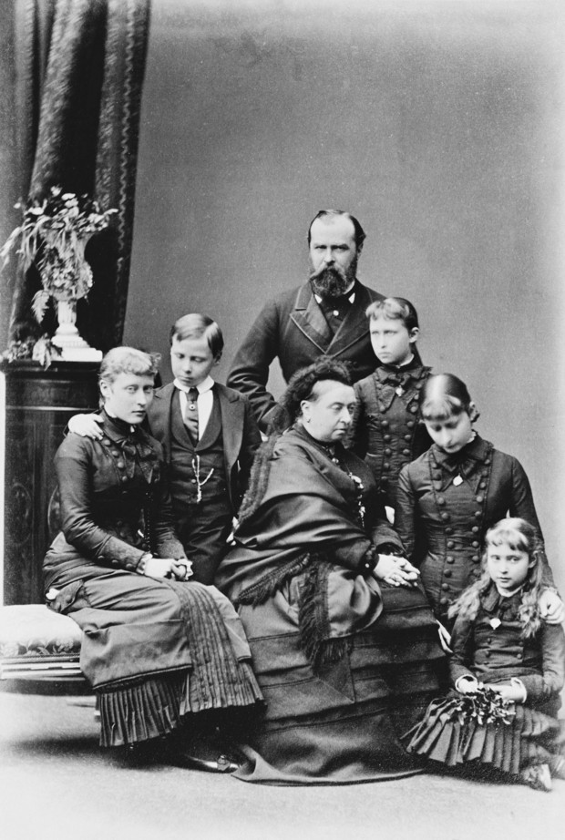
На снимке: отец великой княгини Елизаветы Фёдоровны с детьми у своей тёщи, королевы Виктории, в феврале 1879 г. вскоре после смерти своей жены. Слева направо: принцесса Виктория, наследник великий герцог Эрнест Людвиг, великий герцог Гессенский Людвиг IV, королева Виктория, принцесса Аликс — будущая российская императрица, принцесса Елизавета, у ног королевы Виктории – принцесса Ирина

Семья герцога Людвига IV также принимала активное участие в благотворительности. Родители Эллы раздали большую часть своего состояния на нужды страждущих. Вместе с матерью дети постоянно ездили в госпитали, приюты, дома для инвалидов. Они неизменно привозили с собой большие букеты цветов, ставили их в вазы, разносили по палатам больных.

Личная жизнь

В отличие от своих тихих и замкнутых сестёр Элла была активной, волевой, довольно прямолинейной, но невероятно красивой девушкой - одной из самых завидных невест Европы. В 1883 году ей подобрали жениха - младшего брата русского императора Александра III Сергея Александровича.

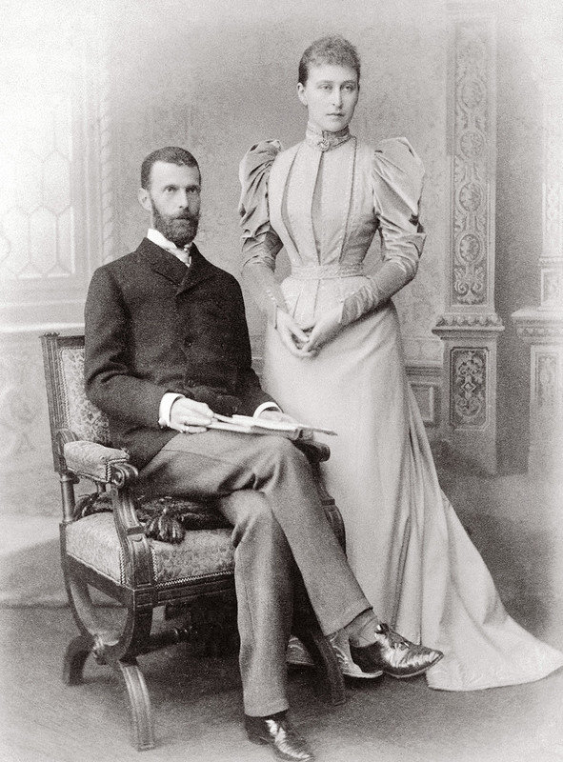
Великие князь Сергей и княгиня Елизавета
Принцесса знала его с детства: он приезжал в Германию со своей матерью, императрицей Марией Александровной, также происходившей из Гессенского дома. Как отмечала писательница Шарлотта Зеепват, Элизабет размышляла больше года, прежде чем принять предложение: «Князь тоже вёл себя нерешительно, и все же в сентябре 1883 Элизабет и Сергей Александрович, наконец, обручились. Отец невесты сказал Александру III: „Я дал своё согласие, не колеблясь. Я знаю Сергея с детского возраста; вижу его милые, приятные манеры и уверен, что он сделает мою дочь счастливой“».
Венчание состоялось 3 июня 1884 года в церкви Большого дворца Санкт-Петербурга по православному обряду, а после него и по протестантскому в Александровской зале.
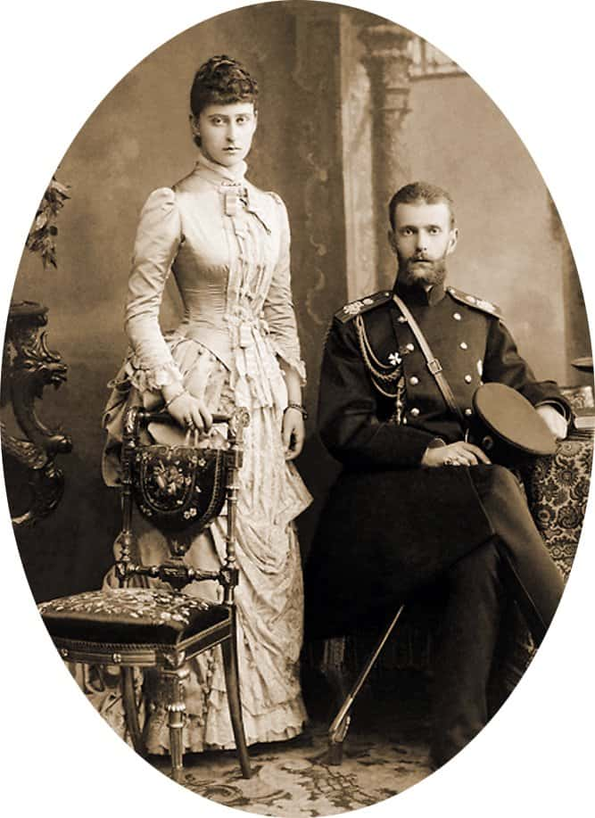
Великая княгиня Елизавета была ослепительно
красива. Не зря в те времена говорили, что в Европе есть только две красавицы, и обе — Елизаветы: Елизавета Австрийская, супруга императора Франца-Иосифа, и Елизавета Фёдоровна.
Супруги поселилась в купленном Сергеем Александровичем дворце Белосельских-Белозерских, который стал именоваться Сергиевским. Медовый месяц они провели в подмосковном имении Ильинское, расположенном на берегу Москвы-реки. Здесь семья жила большую часть года. По настоянию Елизаветы Фёдоровны, в Ильинском была создана больница. Периодически здесь проходили ярмарки в пользу крестьян.
В России великая княгиня старалась как можно глубже познакомиться с местными традициями и обычаями. Она активно посещала православные богослужения. Будучи последовательницей лютеранской церкви, через семь лет после переезда в Россию Елизавета решила поменять вероисповедание и перешла в православие. К этому времени она изучила русский язык настолько, что говорила без акцента.
В 1888 году она вместе с супругом совершила паломничество на Святую землю. В житии Елизаветы Фёдоровны упоминался следующий эпизод: когда на вершине Елеонской горы она увидела огромную колокольню, которая названа «русской свечой», великая княгиня воскликнула: «Как я хотела бы быть похороненной здесь». Тогда она не знала, что произнесла пророчество, которому суждено исполниться. В дар храму святой Марии Магдалины Елизавета Федоровна привезла драгоценные сосуды, Евангелие и воздухи. Поездка на Святую землю произвела на великую княгиню огромное впечатление.
Всё чаще Елизавета Фёдоровна стала задумываться о том, чтобы принять православие. Наконец, она решилась сообщить об этом отцу.

Вот, что она написала Людвигу IV:
«… А теперь, дорогой Папа, я хочу что-то сказать Вам и умоляю Вас дать Ваше благословение. Вы должны были заметить, какое глубокое благоговение я питаю к здешней религии с тех пор, как Вы были здесь в последний раз — более полутора лет назад. Я все время думала и читала, и молилась Богу — указать мне правильный путь, и пришла к заключению, что только в этой религии я могу найти всю настоящую и сильную веру в Бога, которую человек должен иметь, чтобы быть хорошим христианином. Это было бы грехом оставаться так, как я теперь — принадлежать к одной церкви по форме и для внешнего мира, а внутри себя молиться и верить так, как и мой муж»

В ответ герцог написал письмо, в котором признался, что решение дочери принесло ему боль. Желаемого благословения Елизавета Фёдоровна так и не получила. Но решение она не изменила. В 1891 году великая княгиня приняла православие.
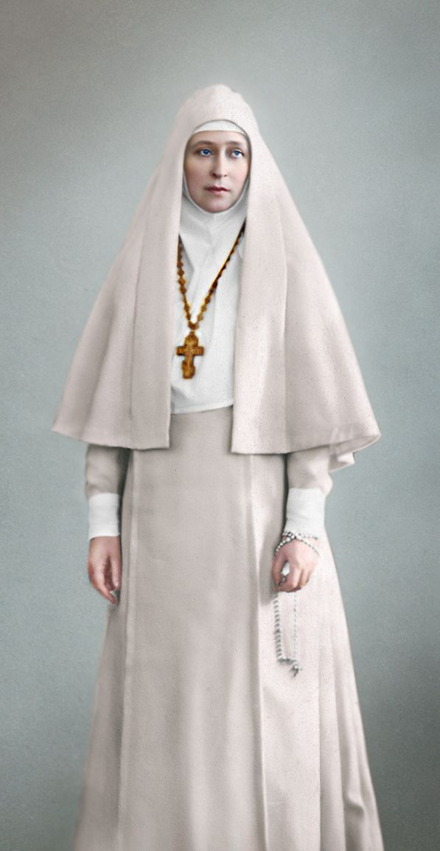
Елизавета Федоровна в одежде сестры милосердия

Общественная деятельность
В 1891 году великий князь Сергей Александрович был назначен на пост московского генерал-губернатора.
Семья переехала жить в Москву. Как супруга генерал-губернатора, Елизавета Фёдоровна должна была выполнять множество обязанностей. Так, в 1892 году она организовала Елисаветинское благотворительное общество. По сути, это был детский приют. Деятельность общества вначале проходила в Москве, а затем распространилась и на всю Московскую губернию. Великая княгиня также возглавила Дамский комитет Красного Креста, была попечительницей Филармонического общества, учредительницей приюта для престарелых театральных деятелей, покровительницей Строгановского училища. Кроме того, она была почётным председателем Дамского тюремного комитета, опекавшего детей, чьи матери отбывали наказание.
Когда началась русско-японская война, Елизавета Фёдоровна возглавила в Москве движение по оказанию помощи воинам, вдовам и детям погибших. Она устроила пошивочные мастерские для создания одежды солдатам — под них были заняты все залы Кремлевского дворца, кроме Тронного. Великая княгиня организовывала сбор продовольствия, медикаментов, подарков для воинов и отправляла на фронт. Более того, она отправляла на фронт походные церкви с иконами и всем необходимым для совершения богослужения. Лично от себя посылала Евангелия, иконки и молитвенники.
В Москве Елизавета Фёдоровна также устроила госпиталь для раненых. На свои средства великая княгиня сформировала несколько санитарных поездов.

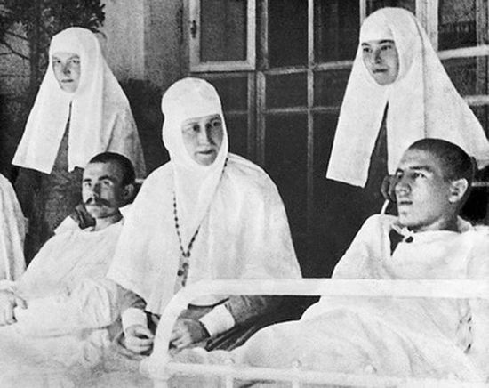
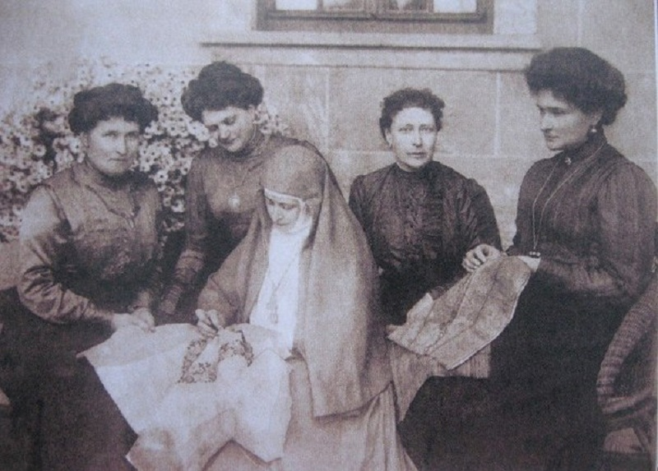
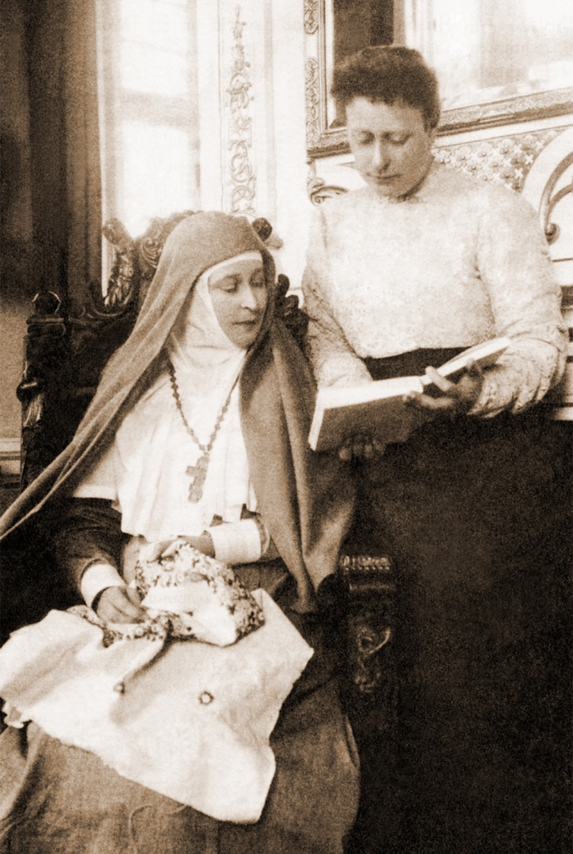
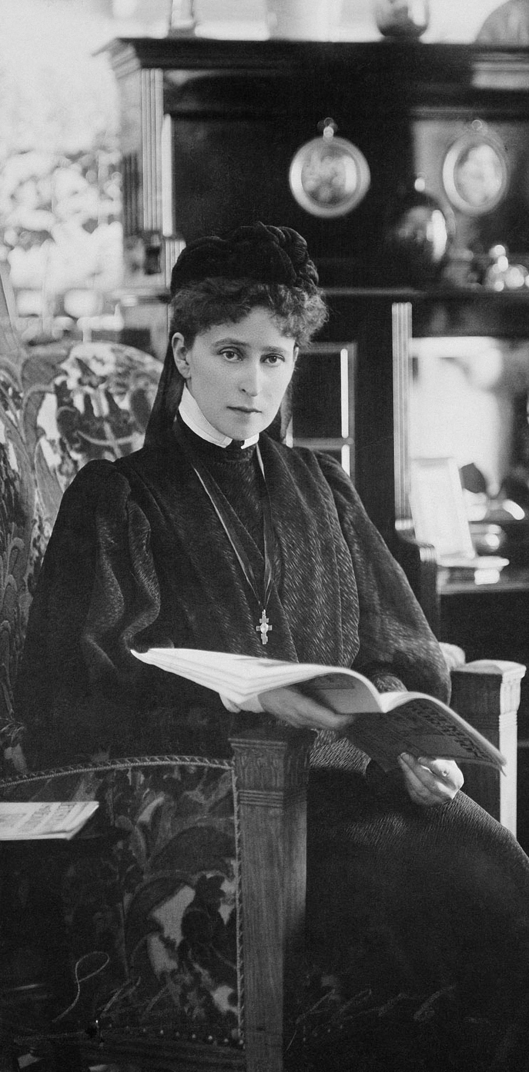
Время конца 19 - начала 20 вв. стало периодом нарастания напряжения в обществе и усиления революционно-террористической деятельности. Сергей и Элла, неоднократно получавшие письма с угрозами в свой адрес, стали умолять императора Николая побороть мятеж и усмирить страну, не без оснований опасаясь за свою жизнь. 1 января 1905 года Сергей был снят с поста генерал-губернатора Москвы, он с женой и приёмными детьми переехал в Кремль. В эти дни террористы уже приготовили план убийства великого князя и со дня на день собирались его реализовать.
4 февраля 1905 года карета Сергея Александровича была взорвана в Кремле недалеко от Никольской башни. Сергей Александрович был убит террористом Иваном Каляевым. Преступник метнул в его карету ручную бомбу.

Смерть любимого человека стала большим ударом для великой княгини.
Наверное, один из самых запоминающихся эпизодов в биографии Елизаветы Фёдоровны — посещение убийцы её мужа в тюрьме. Она принесла Ивану Каляеву прощение от имени Сергея Александровича и Евангелие. «Я буду молить Господа простить вас, а я вас уже простила», — сказала она. Каляев ответил, что специально выбирал время, потому что не хотел убивать её. «Неужели вы не понимаете, что уже убили меня», — ответила Елизавета Федоровна. Более того, она обратилась к Николаю II с просьбой о помиловании убийцы, но император её отклонил.
После смерти мужа Елизавета могла уехать заграницу и жить там, на пенсию от императорского дома. Но она решила остаться в России, сделав помощь людям смыслом своей жизни. Так Елизавета Федоровна заменила своего мужа на посту председателя Императорского православного палестинского общества и исполняла эту должность с 1905 года по 1917 год.
Елизавета Фёдоровна распустила двор. Она оделась в траур по мужу, стала много молиться, соблюдала посты. Её спальня в Николаевском дворце стала напоминать монашескую келью — роскошная мебель была вынесена, на белых стенах висели иконы и картины духовного содержания. На светских приёмах она не появлялась. Бывала только в храме на бракосочетаниях или крестинах родственников и друзей. Траур она не снимала.
Спустя четыре года она, всегда мечтавшая помогать страждущим, продала все свои драгоценности и на вырученные деньги купила на Большой Ордынке усадьбу с четырьмя домами и обширным садом.

Марфо-Мариинская обитель
Здесь и расположилась основанная ею в 1909 году Марфо-Мариинская обитель милосердия. В апреле 1910 года состоялось её посвящение в звание крестовых сестёр, а наутро за Божественной литургией она была возведена в сан настоятельницы обители.
Сама Елизавета стала главой обители, а приходившие служить туда женщины стали сёстрами милосердия. Княгиня даже разработала для всех специальную одежду, похожую на монашеские облачения.
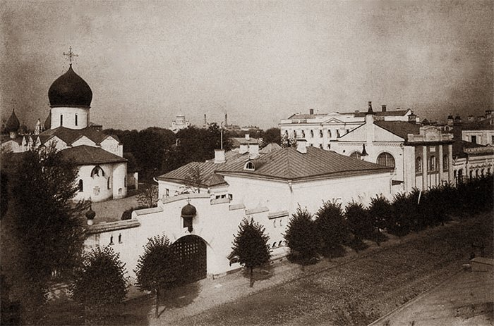
Марфо-Мариинская обитель милосердия. Москва, конец XIX в.

Всю оставшуюся жизнь Елизавета Фёдоровна помогала нуждающимся. Сестры милосердия во главе с княгиней лечили больных, ухаживали за страждущими, делали перевязки, кормили и поили бездомных, занимались религиозным просвещением людей. В обители был построен храм, в котором проходили богослужения. Она организовала общежитие для мальчиков, которые потом составили артель посыльных, а для девушек — дом работниц с дешёвой или бесплатной квартирой, где они уберегались от голода и влияния улицы. Она устраивала Рождественские ёлки для бедных детей с подарками и тёплой одеждой, изготовленной руками сестёр, создала приют для неизлечимо больных туберкулёзом. Во время Первой мировой войны в Марфо-Мариинской обители она открыла госпиталь.
Сама Елизавета успевала также посещать самые неблагополучные районы Москвы, где оказывала медицинскую помощь и вызволяла оттуда младенцев. В 1915 году при содействии Елизаветы была создана первая в России протезная мастерская.
После октябрьской революции 1917 года обитель поначалу не беспокоили, даже привозили сёстрам продовольствие и медикаменты. Аресты начались позже. В 1918 году под стражу заключили Елизавету Фёдоровну.
Марфо-Мариинская обитель просуществовала до 1926 года. Некоторых сестёр отправили в ссылку, другие объединились в общину и создали в Тверской области маленькое огородное хозяйство.
В апреле 1918 года настоятельница была арестована. Вместе с другими Романовыми она была депортирована на Урал, в город Алапаевск. 18 июля 1918 года Елизавета Фёдоровна вместе с другими мучениками была сброшена в Нижне-Селимскую шахту под Алапаевском в Свердловской области. В 1920 году тела убитых были перевезены в Читу, оттуда в Пекин, а через год останки княгини Елизаветы и её помощницы Варвары были доставлены в Иерусалим, в храм Марии Магдалины, где они и были похоронены.
В 1981 году святая великая княгиня Елизавета была канонизирована Русской православной церковью за рубежом.
5 апреля 1992 года Елизавета Фёдоровна была прославлена архиерейским собором Русской православной церкви и причислена к лику святых как преподобномученица.
В 1992 году территорию монастыря передали Русской Православной Церкви. Сейчас обитель живёт по уставу, созданному Елизаветой Фёдоровной. Насельницы проходят обучение в Свято-Димитриевском училище сестёр милосердия, помогают нуждающимся, работают во вновь открытых на Большой Ордынке приюте для девочек-сирот, благотворительной столовой, патронажной службе, гимназии и культурно-просветительском центре.

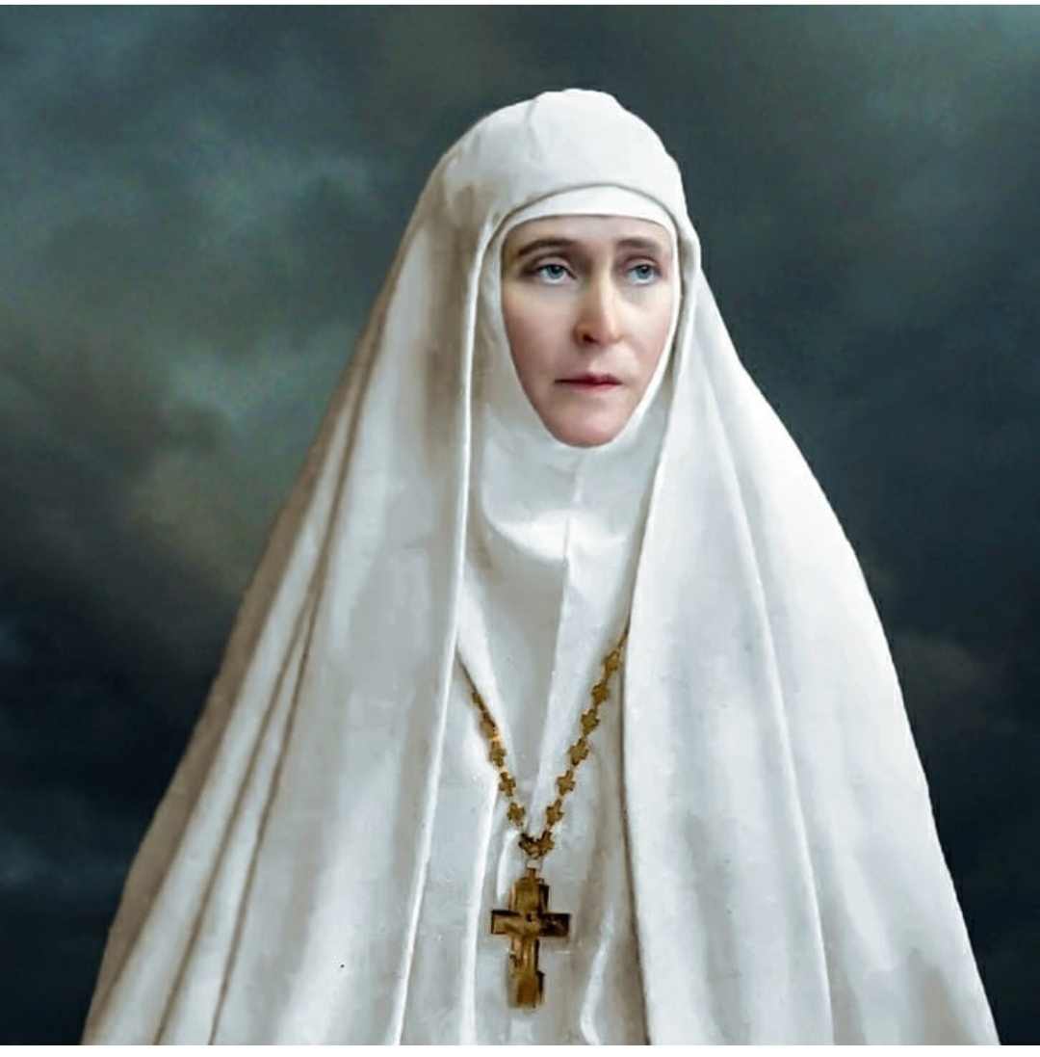
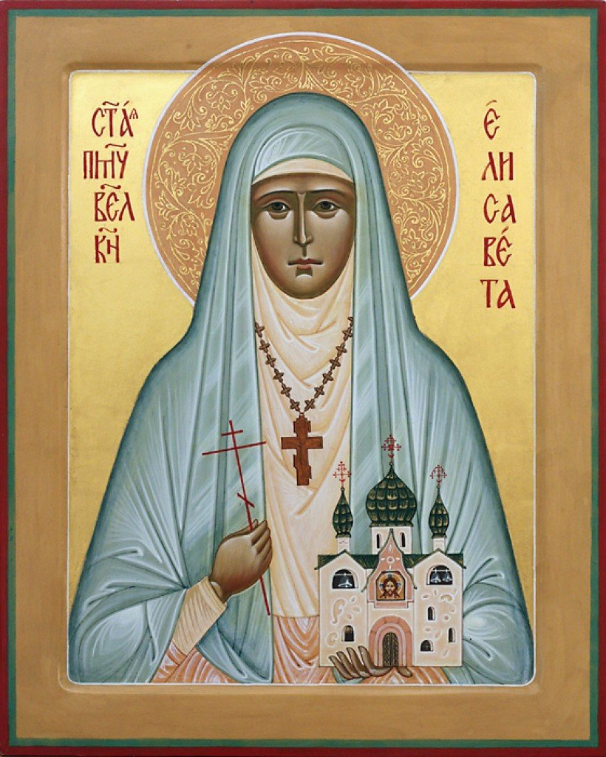

Память
- Великой княгине посвящено несколько православных монастырей в Белоруссии, России, Украине, а также храмы и часовни.
- Памятник великой княгине установлен на территории Марфо-Мариинской обители в 1990 году. В 2017 году открыт еще один памятник, установленный у Елизаветинской больницы в Перми.
- В 1993 году городская больница в Петербурге названа в честь Святой преподобномученицы Елизаветы.
- В 2018 году, к столетию со дня гибели княгини, выпущен документальный фильм «Белый ангел Москвы»

Заключение
«Такой была жизнь необыкновенной княгини Елизаветы Фёдоровны. Она, родившаяся в земле Гессен, бывшая внучкой королевы Виктории, в России стала не только княгиней, но и благотворительницей, основательницей обители милосердия и ... святой.»

Сейчас в Россию возвращается память о тех, кто сотворил добрые дела, оказал милосердие или протянул руку помощи обездоленным. Благотворительная деятельность в России была делом обычным для богатых людей, это даже было правилом, а не исключением. Богатые люди знали, что дело милосердия – это и есть правило жизни христианина, указанное среди всех других в Евангелие.
История жизни несправедливо забытой в годы советской власти великой княгини Елизаветы Фёдоровны заставила меня о многом задуматься. Жизнь великой княгини Елизаветы Фёдоровны Романовой, до последнего вздоха служившей Москве и России, оставила заметный след в истории нашей страны и в русской культуре.
А самое главное, мне захотелось рассказать об этой удивительной женщине как можно большему кругу людей.
Я надеюсь, что мой доклад даст возможность всем нам понять, как много может сделать человек, сердце которого наполнено милосердием и состраданием к людям.
И, может быть, кто-то из моих ровесников попытается продолжить дело великой княгини Елизаветы Федоровны, и история её жизни станет источником милосердия в современном мире.

